Optimální aproximace

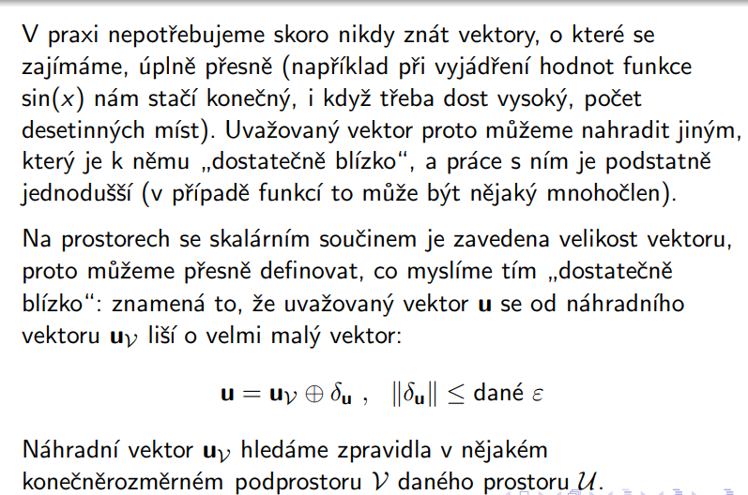

# Vektor v podprostoru nejbližší k danému vektoru

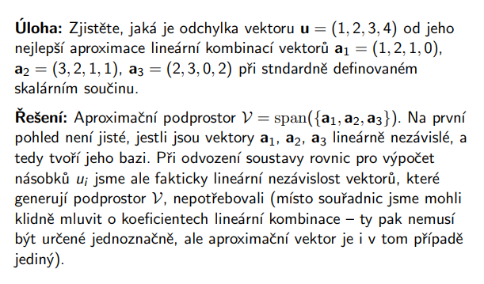

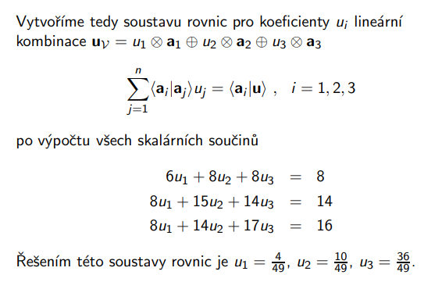

# Výpočet odchylky

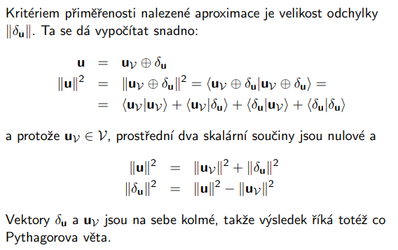

# Konstrukce

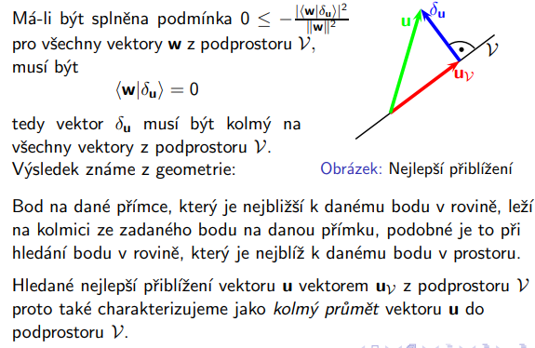

Používá se v lineární regresi.

# Metoda nejmenších čtverců

Způsob nalezení „nejlepší“ křivky, která prochází množinou bodů.